Datenbanken: Primärschlüssel, Fremdschlüssel, Relationenschreibweise: Übungen
(alle Unterrichtsmaterialien hierzu auf www.informatikzentrale.de im Bereich "Datenbanken")

3-1 Fahrräder
Stellen Sie die sechs Tabellen der folgenden Datenbank in der Relationenschreibweise dar. Markieren Sie Primärschlüssel und Fremdschlüssel.
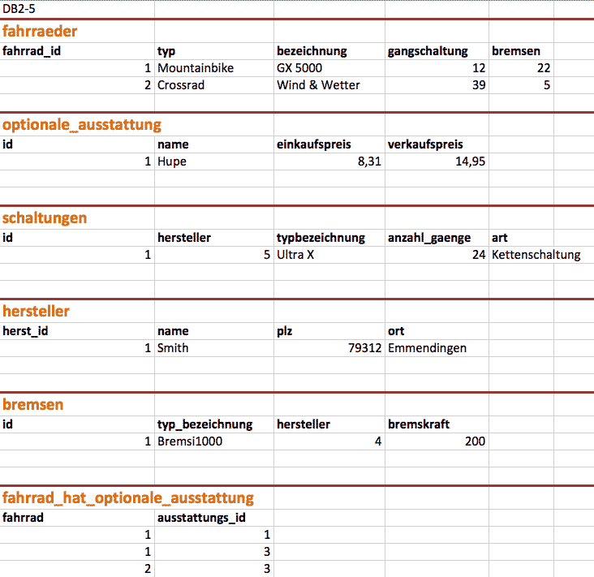

3-2 Kunden
Stellen Sie die sechs Tabellen der folgenden Datenbank in der Relationenschreibweise dar. Markieren Sie Primärschlüssel und Fremdschlüssel.
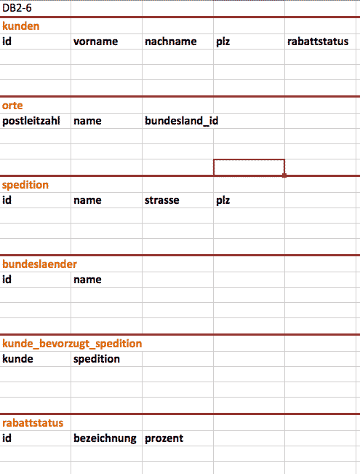

3-3 Schule
Markieren Sie Primärschlüssel, danach die Fremdschlüssel.
schueler(id, vorname, nachname, strasse, postleitzahl)
orte(postleitzahl, name, bundesland_id)
lehrer(id, vorname, nachname)
schueler_hat_lehrer(schueler, lehrer)
lehrer_hat_faecher(lehrer, fach)
faecher(id, name)
bundeslaender(id, name)

3-4 Alienraumschiff
Markieren Sie Primärschlüssel, danach die Fremdschlüssel.
schlorf(id, brumpf_id, frpfz, sdr144, spf_1000_id)
brumpf(id, grzl, Hunz, r4ZZZ)
SPF_1000(id, DIL_XA, XOR, zzB)
schlunz(id, brumpf_ID, dzzzg111, ZURGL)
schlunz_hat_SPF_1000(schlunz_ID, SPF_1000_id)

